Annexe 7 — Charte graphique complète
L’identité visuelle Cinés Délices repose sur une atmosphère cinématographique, chaleureuse et gastronomique. Elle s’inspire de l’univers du cinéma (noir, doré, ambiance salle obscure), de la gastronomie (textures bois, couleurs chaudes), et d’une interface moderne mobile-first.
Objectifs visuels : créer une ambiance immersive, valoriser les images de plats, maintenir une lecture claire sur fond sombre.

7.1 Vue d’ensemble de la charte
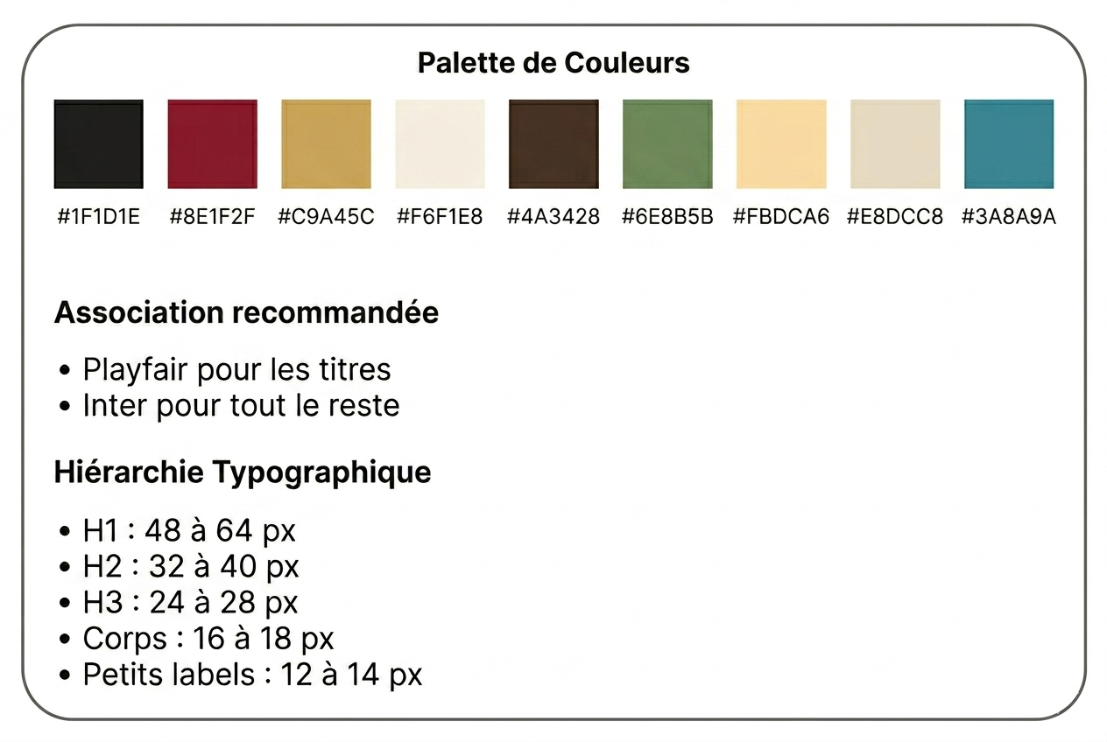
Charte graphique Cinés Délices — palette, typographies, composants

7.2 Palette de couleurs
Nom | Hex | Usage
Noir cinéma | #1F1D1E | Fond principal, header, footer
Or projecteur | #C9A45C | Titres, logo, boutons secondaires
Bordeaux rideau | #8E1F2F | Boutons principaux, alertes, accents
Crème parchemin | #F6F1E8 | Texte sur fond sombre, fond ingrédients
Brun profond | #4A3428 | Texte sur fond clair
Vert | #6E8B5B | Numérotation étapes recette
Sable doré | #FBDCA6 | Tags, highlights
Beige lin | #E8DCC8 | Fonds alternatifs, séparateurs
Bleu-vert | #3A8A9A | Liens, éléments d’information

7.3 Typographie

Police principale — Playfair Display
Utilisée pour : titres, titres de sections, éléments visuels importants. Caractéristiques : élégante, inspiration éditoriale / cinéma, contraste fort.

Police secondaire — Inter
Utilisée pour : texte courant, descriptions, navigation, informations recettes. Caractéristiques : très lisible, moderne, optimisée pour UI.

Hiérarchie typographique
Élément | Taille | Police
H1 | 48 à 64 px | Playfair Display
H2 | 32 à 40 px | Playfair Display
H3 | 24 à 28 px | Playfair Display
Corps | 16 à 18 px | Inter
Labels | 12 à 14 px | Inter

7.4 Iconographie
Les icônes utilisées dans l’interface sont toutes dans le dossier client/public/icon, au format .svg. Style : outline simple, couleur claire ou dorée, lisibilité sur fond sombre.

7.5 Composants UI

Boutons
Utilisés pour explorer les recettes et déclencher les actions principales. Style : border-radius 10px, padding 12px 20px, background et texte adaptés au contexte (bordeaux pour primaire, or pour secondaire).

Cartes de recette
Affichées sous forme de cards immersives. L’objectif est de valoriser les images culinaires et offrir une lecture rapide. Structure : Image, Tag catégorie, Titre, Film ou Série, Temps de préparation, icône type (Film / Série). Design : background rgba(0,0,0,0.6), border-radius 12px, soft shadow.

Page recette
Structure verticale : Hero image — Titre recette — Film/Série associé — Temps/Portions — Synopsis — Ingrédients — Étapes de préparation.

Étapes de recette
Liste verticale, numérotation ronde (cercle vert #6E8B5B), texte sur fond crème.

Hero section
Le hero combine une image culinaire immersive et un slogan (ex. : « Cuisine le cinéma, savoure les séries »). Objectif : immersion immédiate, valorisation de l’univers cinéma. Bouton principal : « Explorer les recettes ».

7.6 Mise en page — Mobile First
Application pensée Mobile First. Structure type : Header — Hero — Sections Recettes — Footer. Sections du catalogue : Entrées, Plats, Desserts, Boissons. Disposition mobile : Grid 2 colonnes, cards scroll vertical. Desktop : grille adaptative, navigation horizontale, espaces généreux.

